«УТВЕРЖДЕНО»
Решением Совета Общественной палаты г.о. Королев Московской области

АКТ
общественной проверки
технического состояния детских игровых площадок на предмет технического состояния оборудования требованиям безопасности

Сроки проведения общественного контроля: 11.05.2021 г.
Основания для проведения общественной проверки: в рамках проведения общественного контроля за реализацией национальных проектов на территории Московской области по направлению «Демография»,
Форма общественного контроля: общественный мониторинг
Предмет общественной проверки: техническое состояние детских игровых площадок.
Состав группы общественного контроля:
Члены комиссии «по ЖКХ, капитальному ремонту, контролю за качеством работы управляющих компаний, архитектуре, архитектурному облику городов, благоустройству территорий, дорожному хозяйству и транспорту» Общественной палаты г.о.Королев:
- Белозерова Маргарита Нурлаяновна – председатель комиссии
- Журавлев Николай Николаевич – член комиссии
- Красуля Виталий Яковлевич – ответственный секретарь палаты

Вопрос содержания детских игровых площадок, а также их благоустройства, становится одним из самых актуальных на сегодняшний день.
Общественная палата г.о.Королев продолжает проверки внутриквартальных и дворовых детских игровых площадок на соответствие требованиям безопасности по содержанию и эксплуатации.
11 мая Общественная палата посетила детские игровые комплексы по адресам:
- ул. Пионерская, дом N 37А (Площадка 1);
- ул. Гагарина, дом N 38 (Площадка 2);
- ул. Гагарина, дом N 32 (Площадка 3).
Контрольные мероприятия показали: площадки содержатся в хорошем состоянии. На объектах установлены информационные доски, игровое оборудование находится в рабочем состоянии, видимых неисправностей и повреждений не имеется. При проверке объектов особое внимание уделялось скрытым труднодоступным элементам и износу подвижных частей оборудования.
Имеется замечание: на Площадке 1 у игрового оборудования "карусель" разбиты упорные подшипники - необходимо заменить.
По результатам проверки составлен АКТ, который будет направлен в адрес субъекта, отвечающего за данную площадку - УК АО "Жилкомплекс" и МБУ «Автобытдор» для устранения замечания.

Председатель комиссии «по ЖКХ, капитальному ремонту, контролю за качеством работы управляющих компаний, архитектуре, архитектурному облику городов, благоустройству территорий, дорожному хозяйству и транспорту» Общественной палаты г.о.Королев | 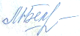  М.Н.Белозёрова

ДИП Пионерская 37А
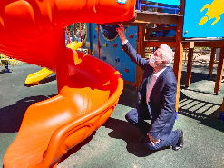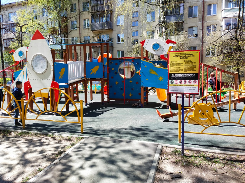

ДИП- Гагарина 38
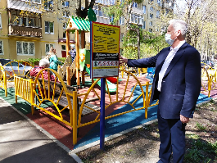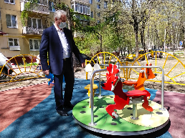

ДИП- Гагарина, д.32
